Részlet Dr Bogányi György, Halmi Lászlóné, Prohászka János: Orvostechnikai készülékek III Budapest 1986 Műszaki Könyvkiadó jegyzetkivonatából

ULTRAHANG A DIAGNOSZTIKÁBAN
- mérési segédlet -

ULTRAHANG A DIAGNOSZTIKÁBAN ( ECHO; DOPPLER )
Ahogy az elektromágneses mikrohullám a radartechnikában két alapvető alkalmazási módban használatos, úgy az ultrahang az orvosi diagnosztikában szintén. Az egyik, amit a közlekedés-rendészet a gépjárművek sebességének meghatározására használ, a Doppler RADAR. Ennek analógja az ultrahangtechnikában a folytonos hullámú ( CW Continuous Wave ) Doppler ultrahangdetektor, amelyet elsődlegesen a vér áramlási sebességének kimutatására, illetve meghatározására használunk. Az ilyen készülékek egyik átalakítója - transducere - folyamatosan állandó frekvenciájú ultrahangnyalábot bocsát ki, a másik átalakítója folyamatosan fogadja a mozgó tárgyról visszavert és a mozgás sebességével arányosan megváltozott frekvenciájú ultrahangnyalábot. Így a Doppler-elv és összefüggés alapján információt nyerhetünk a vizsgált tárgy (a vér alakos elemeinek) mozgásáról.

A RADAR technika katonai alkalmazási módja az impulzusüzemű ( PW Pulse Wave ) ECHÓ RADAR, amely időnként rövid impulzuscsomagot bocsát ki irányított antennáival, így a mikrohullámcsomag egy vonal mentén elindul, majd a kérdéses tárgyról visszaverődik, miközben az antenna átkapcsolt vevőüzemre ( időosztásos üzemmód ). A hullám terjedési sebességének ismeretében az adás és a vétel között eltelt idő információt ad a kérdéses tárgy távolságáról. Ismeretes, hogy az ilyen felderítő jellegű RADAR antennája kereső-pásztázó mozgást végez, hiszen a hullámcsomag csak akkor verődik vissza, ha az antenna irányvonala éppen metszi a keresett tárgyat. Az ECHÓ ultrahang készülékek két funkciós átalakítója ( egyben adó, egyben vevő ) is rövid hullámcsomagot bocsát ki, majd átkapcsol a vevőüzemre, s ez ismétlődik. A két adóüzem között eltelt időnek ( impulzus ismétlődési idő ) csak elenyésző része az adás aktív ideje. Nem csak a visszavert jel ( echó ) érkezési - válasz - ideje, vagyis a visszaverődési felület helye a lényeges információ, hanem a visszaverődés mértéke is, azaz az echók amplitúdója. Ha egy oszcilloszkóp vízszintes eltérítéséül az idővel arányos jelet adunk, amelyet az adással egy időben indítunk, a függőleges eltérítést pedig az echók amplitúdójával tesszük arányossá, akkor a 5.ábrán látható jelet kapjuk. Ez a megjelenítési - display - mód, A-mode (amplitúdó mód) néven ismeretes.
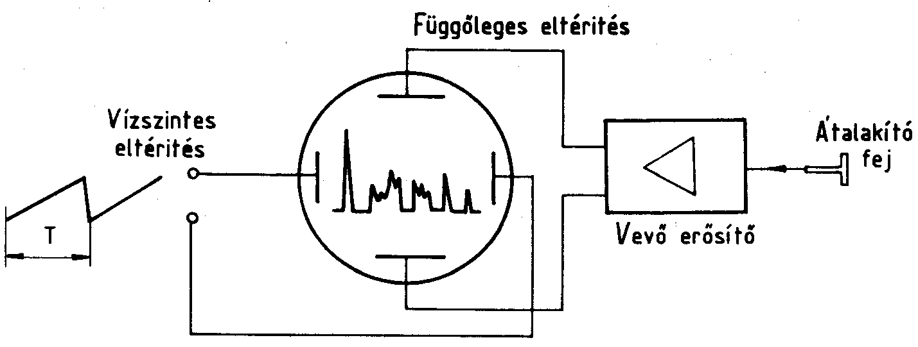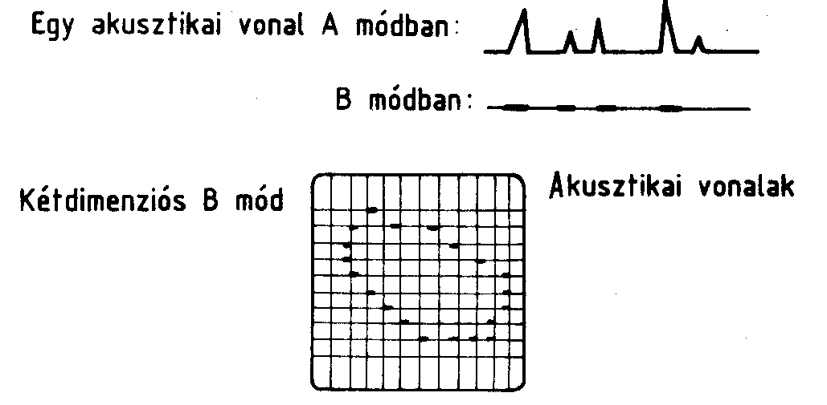
5.ábra 6.ábra
Természetesen ez a megjelenítési mód csak akkor informatív, ha az átalakító (transducer) irányítottsága időben nem változik. Ezt az állandó irányú hullámnyalábot egy akusztikai vonalnak nevezzük. Ez az üzemmód az emberi testből csak egy dimenzióban ad információt és önálló alkalmazási területe korlátozott.

Ha az akusztikai vonallal pásztázunk ( szkennelünk ), gyakorlatilag az átalakítót mozgatjuk és az oszcilloszkóp sugarának x,y síkbeli rajzolata időben pontosan követi az akusztikai vonalakat, akkor kétdimenziós ( síkmetszeti ) információhoz juthatunk az emberi testről ( 6.ábra ). ezt a megjelenítési - display - módot B-módnak is nevezik a „brightness” szóból, mivel az echók amplitúdója itt a „fényességgel” arányos.

A Doppler és az Echó technika mellett létezik még egy harmadik diagnosztikai módszer, amivel ugyancsak kétdimenziós síkmetszeti képet lehet alkotni, ez a transzmissziós ultrahang, vagy ultrahang CT néven ismeretes. Ez lényegében ugyanolyan elven működik, mint a Röntgen CT, csak a Röntgen sugárnyaláb helyett az „ultrahang sugárnyaláb” transzmisszióját detektáljuk. Ez a módszer azonban az ultrahang „sugár” kevésbé áthatoló képes és jobban széttartó (kevésbé konvergens) volta miatt ma még csak kísérleti stádiumban létezik.
A diagnosztikai gyakorlatban ma a Doppler és az Echó elvű készülékek és ezek kombinációi használatosak. Az alkalmazott teljesítmény jóval kisebb, mint az UH terápiában, éppen azért, hogy semmiféle fiziológiás hatást ne váltson ki. A nemzetközi egyezmények ( ALARA elv ) szerint a megengedett max „ártalmatlan” felületi teljesítménysűrűség: n, 100W/cm². Sok esetben ennél jóval kisebb intenzitás is elég a kívánatos információ megszerzéséhez. Az alkalmazott frekvencia a diagnosztikai készülékekben 2…12MHz, a készülék felhasználási területétől függően. Mint már említettük, az ultrahang terjedési sebessége vízben 1540m/s. Mivel az emberi test lágyszövetei nagyrészt vízből állnak, szintúgy a vér, ezért a készülékek távolság-kalibrációja kisebb-nagyobb eltérésekkel erre a sebességre alapozódik.
Az ultrahang használhatóságának egyetlen korlátja van a diagnosztikában, ez pedig a teljes visszaverődés, vagyis, ha a „sugár” olyan akusztikai törésmutatójú közeggel találkozik, amely gyakorlatilag teljesen visszaveri az ultrahangot, akkor az e felület mögötti tartományról már nem tudunk információt szerezni. A lágyszövetek és a csontok találkozása sajnos ilyen, ugyanilyen problémát okoznak az emberi testben lévő légzsákok ( például: bélgáz ) jelenléte is.

ULTRAHANG DOPPLER-KÉSZÜLÉKEK
A Doppler elven működő ultrahang-diagnosztikai készülékeknek három fő felhasználási területe van:
- magzati szívhang és szívritmus detektálása;
- érrendszeri: a felszíni-végtagi és nyaki erek lokális rendellenességeinek felderítése;
- kardiológiai: az aorta és a billentyű környezetek véráramlásának analízise.
Az alapelv mindig azonos: állandó frekvenciájú ultrahangnyalábot kibocsátva, a visszavert nyaláb frekvenciaváltozásának mértéke ( Doppler Shift ) arányos a reflektáló céltárgy ( vér alakos elemei, magzati szív ) mozgási sebességével. A Doppler készülékek nagy része, az un. folytonos hullámú ( Continuous Wave: CW ) kategóriába tartozik, ahol az ultrahang kibocsátását és vételét különböző (külön adó, külön vevő) átalakítók végzik. Az alkalmazott frekvencia a vasculáris esetben 8MHz, esetleg 4MHz. A kardiológiai és magzati szívhang detektálásakor 2…4MHz. Az általános összefüggés minden készülékre:
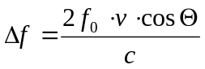 (10)
ahol Δf a visszavert ultrahangnyaláb frekvenciaváltozása; f_{o} a kibocsátott ultrahangnyaláb frekvenciája; c az ultrahang terjedési sebessége a közegben; v a target ( mozgó, reflektáló céltárgy, közeg ) sebessége; θ az ultrahangnyaláb és a target mozgási iránya által bezárt szög.

Magzati Doppler-készülékek
A legegyszerűbb magzati szívhangdetektorok blokkvázlata a 7.ábrán látható.
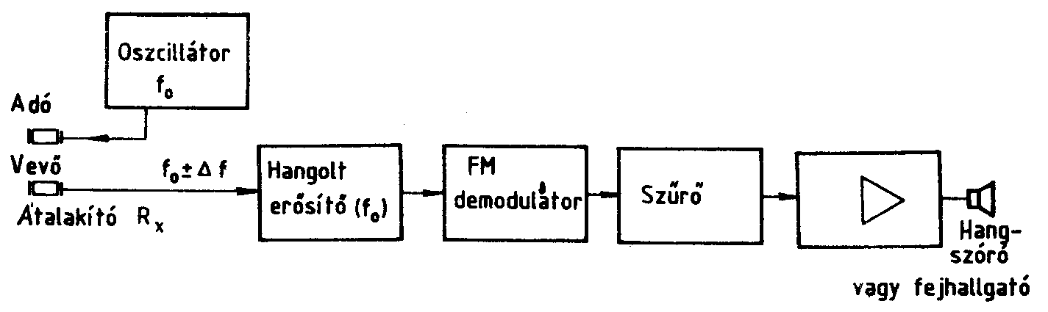
7.ábra
Ezek a készülékek kizárólag hanginformációt adnak, amely igen hasonló ahhoz, amit sztetoszkóppal hallanánk, csak sokkal intenzívebb és kényelmesebben alkalmazható. Az átalakító a legjobb hanginformáció keresése alapján irányítható helyesen és ez viszonylag könnyű feladat.
A másik kategória az un. magzati - fötal - monitorok részegységeként működő magzati szívhang detektorok. A magzati monitorok olyan berendezések, amelyek kétféle információt detektálnak és regisztrálnak. Az egyik információ a magzati szív aktivitása, a másik a terhes anya hasi és méhen belüli izomtevékenysége ( kontrakció ). A kettő között lényeges összefüggés van és a két információ egyidejű trendjének regisztrálása igen fontos információ a szülész számára. A kontrakciókat mechanikus nyomás-átalakítókkal érzékeljük. A magzati szív aktivitásának érzékelésére két mód van. Az egyik, a magzati EKG-jel feldolgozása, a másik az ultrahang Doppler-detektor. Ezeket felváltva alkalmazzuk a szülés fázisaitól függően. Az ilyen ultrahangdetektor jeléből a magzati szívritmussal arányos analóg jelet kell képezni, amelynek frekvenciaváltozását regisztráljuk, esetleg digitális kijelzőn az értéket állandóan ki is jelzik. Ezt a paramétert FHR ( Foetal Heart Rate-nek nevezzük ).
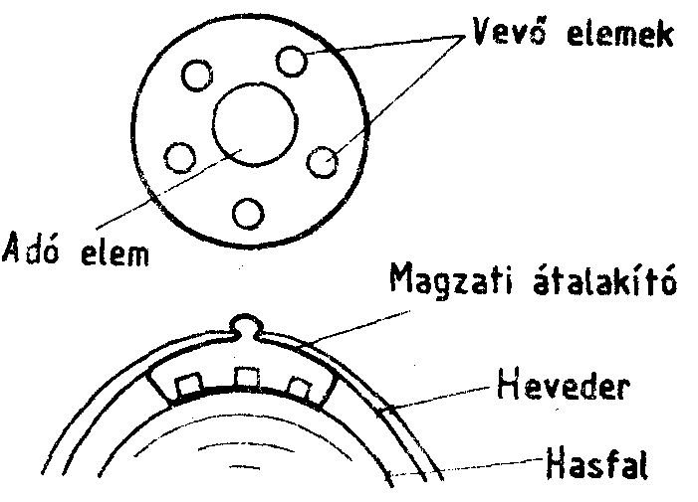
8. ábra
A másik különbség az önálló detektorhoz képest az átalakító „fej” kialakításában van, a magzati monitorok ultrahang fejeit ugyanis nem kézben tartjuk, hanem rögzítő hevederrel hosszabb időre helyezzük a terhes anya hasára, ezért a nagyobb célzási valószínűség miatt több vevőelemet helyezünk el egy adóelem körül ( 8.ábra ). A 9. ábrán egy magzati monitor ultrahangos egységének blokkvázlata látható.
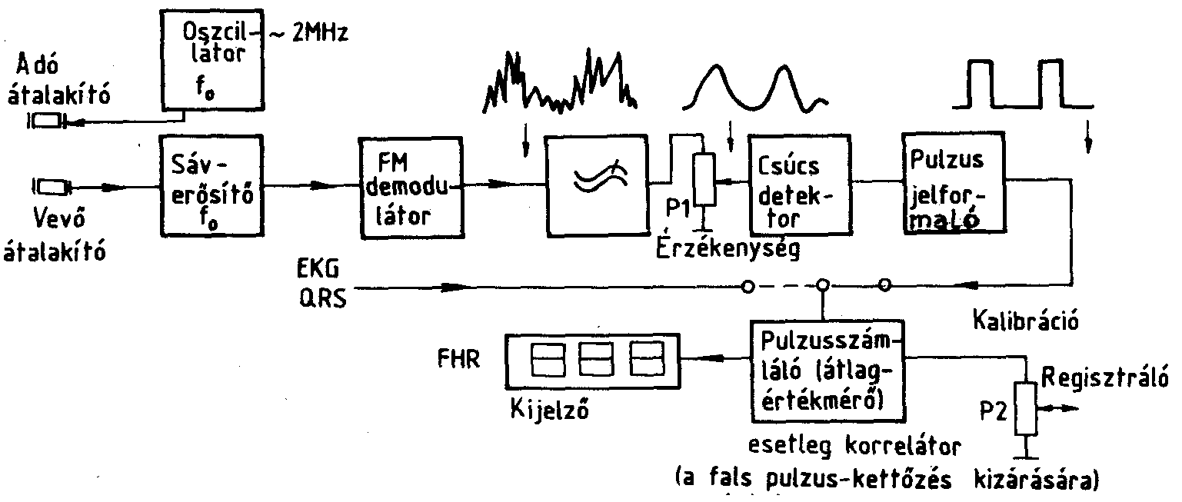
9. ábra

Érrendszeri Doppler-készülékek
Az érvizsgáló készülékek legegyszerűbb, csak hanginformációt adó változatai rendszertechnikailag semmiben sem különböznek az ugyanilyen magzati készülékektől, csak az alkalmazott frekvencia nagyobb, az átalakító pedig sokkal kisebb. Ezek csak kvalitatív analízisre használhatók, ami abban áll, hogy a vénás áramlási sebesség és a hozzátartozó hangmagasság ( és intenzitás is) a legkisebb, az artériás nagyobb, az érszűkületi helyeken pedig igen magas, süvítő hangot hall az orvos. Az átalakítót kb. 45°-os szögben tartjuk a bőrfelszín vonalához képest ( 10.ábrát).
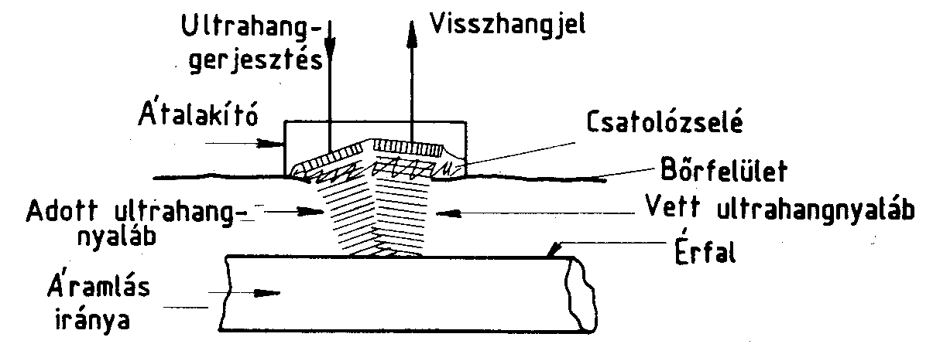
10. ábra
A komolyabb készülékek, az un. kétirányú véráramlás-mérők ( Bidirectional Blood Velocimeter ) már arra is alkalmas, hogy ugyanabban az érben az áramlás irányát is megkülönböztessék „sztereo” hanginformációval együtt.
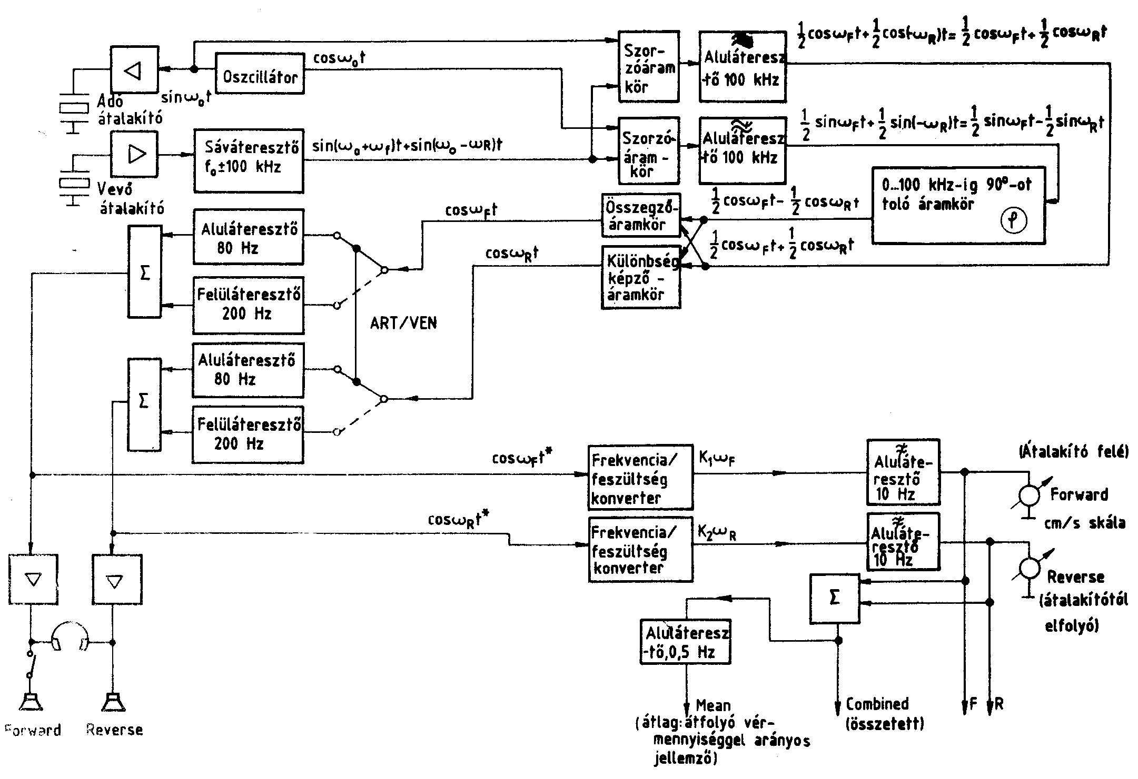
11.ábra
A ”kétirányú véráramlásmérő” elvi felépjtését a 11. ábra szemlélteti. Az iránymegkülönböztetés megértéséhez tételezzük fel, hogy egy időpillanatban csak egy-egy, az átalakít felé mozgó és attól távolodó vérrészecske találkozik a kibocsátott hullámnyalábbal. Ekkor az érzékelő felé mozgó részecske ω_{F}-vel növeli, a távolodó részecske ω_{R}-vel csökkenti a kibocsátott hullám ω_{o} frekvenciáját. A vevő két, különböző frekvenciájú komponens összegét fogadja. A szinuszos szorzóáramkör kimenetén a következő jelet kapjuk:
A sin ω_{o} t [sin ( ω_{o} + ω_{F} )t + sin ( ω_{o} - ω_{R} )t] =
= A sin ω_{o} t sin ω_{o} t cos ω_{F} t + A sin ω_{o} t cos ω_{o} t sin ω_{F} t +
+ A sin ω_{o} t sin ω_{o} t cos ω_{R} t – A sin ω_{o} t cosω_{o} t sin ω_{R} t. (11)
Vizsgáljuk meg csak az első tagot, amely a következő:
A ( sin² ω_{o} t cos ω_{F} t + sin ω_{o} t cos ω_{o} t sin ω_{F} t ).
A sin² ω_{o} t = ½- ½ cos 2 ω_{o} t összefüggést felhasználva, az egyenlő,
A [ ½ cos ω_{F} t – ½ cos 2 ω_{o} t cos ω_{F} t + sin ω_{o} t cosω_{o} t sin ω_{F} t]. (12)
Az aluláteresztő kimenetén mindebből a ( 12 ) kifejezés ( A ½ cos ω_{F} t ) tagja marad meg, a ( 11 ) kifejezés második tagjából pedig az (A ½ cos ω_{R} t ).

Ha az aluláteresztő szűrő kimenetén megjelenő ( A ½ cos ω_{F} t ) és (A ½ cos ω_{R} t ) jeleket egy megközelítően ideális szűrővel az egész frekvenciatartományban 90º-val el tudjuk tolni, akkor a 11. ábrán látható módon az ω_{F} és ω_{R} -es részek elválaszthatók. Az imént tett két részecskés feltételezésünk helyett a valóságban a hullámnyaláb nagyon sok előre hátra mozgó részecskével találkozik. Az irány szerinti szeparációjuk azonban így is megmarad a két csatornában. A 11. ábrán látható K₁ K₂ faktorokat úgy kell beállítani ( az f/U konvertert méretezni ), hogy a (10)-es doppler-képletben szereplő f_{o} és ϑ szerint helyesen kapjuk meg a folyási sebesség cm/s-ban kalibrált kijelzését. Mind folyadék-, mind gázáramlás-mérők ismertek, amelyek ezen az elven működnek. A műszerekkel kapott adatok nem jellemzik a térfogatáramlás ( ml/s ) értékét, mivel általában az áramlási keresztmetszetek nem ismertek. A 12. ábrán a ”Forward”, ”Reverse, ”Combinated” ( az átalakító felé, ill. tőle elfelé folyó részecskék és ezek összetett értékére jellemző ) és ”Mean” ( átlag: átfolyó vérmennyiségre jellemző ) jelek tipikus alakja látható, amelyeket regisztrálnak és megjelenítenek.
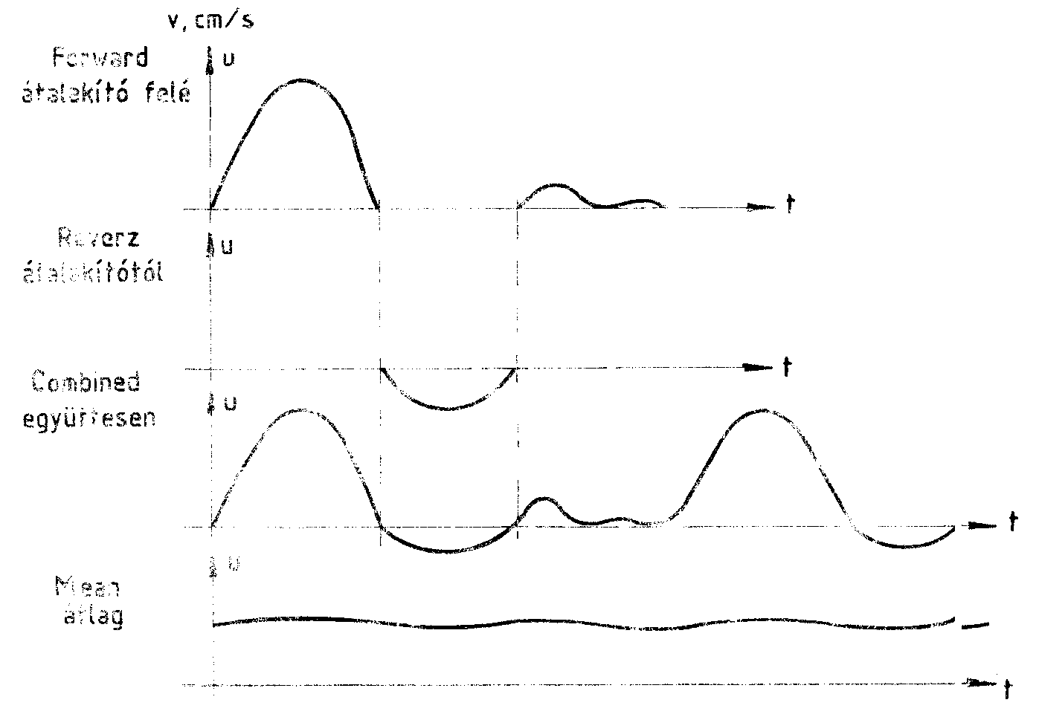
12. ábra

Kardiológiai Doppler-készülékek
Ez a készüléktípus az aorta és a szíven belüli véráramlást vizsgálja. Minthogy ezek a zónák a felszíni ereknél lényegesen mélyebben helyezkednek el a bőrfelszín alatt, ezért célzásuk sokkal komplikáltabb. A modernebb készülékek esetében a kétdimenziós B-Mód Echó-technikával kombináljuk, lehetőséget adva egy síkmetszeti kép egy akusztikai vonalának kiválasztására, s így vizuálisan segített célzásra.
A másik probléma, amely szintén a mélyre célzásból adódik, hogy az akusztikai vonal hosszában a hullám igen sok véráramlási ponttal találkozik, így a különböző véráramlási viszonyok olyan szuperpozícióját kapjuk, amely nem adna lehetőséget a véráramlás lokalizált vizsgálatára. Ennek megoldására született az impulzus Doppler-elv ( PW-Doppler ), amely kiküszöböli ezt a problémát és egyben jól illeszkedik a B-Mód Echó-készülék alapelvéhez. Lényege abban áll, hogy folyamatos adás helyett csak egy hullámcsomagot ( burst ) bocsátunk ki, amelyet ugyanazzal az átalakítóval veszünk, de csak abban a kijelölt időintervallumban, amikor ez a hullámcsomag az ultrahang terjedési sebessége szerint kalkulálva a kívánatos zónából érkezik ( mélységben is ).
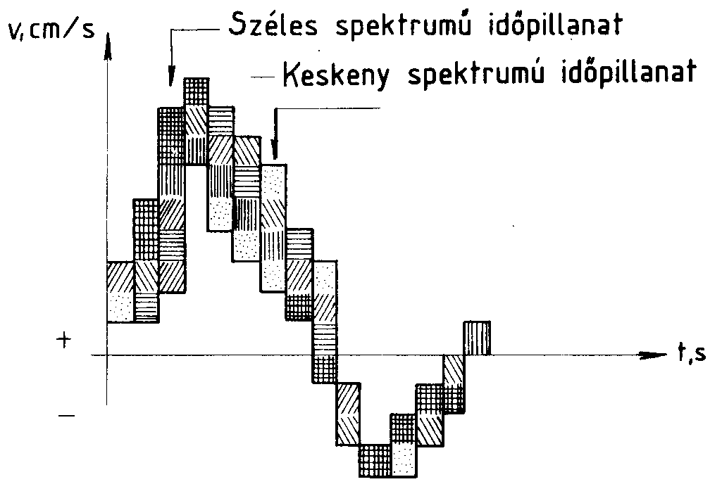
13. ábra
Ha képi információt akarunk kapni minden pillanatban a különböző sebességgel mozgó részecskék sebességi eloszlásáról, akkor a Doppler-hangokat spektrumanalízisnek kell alávetnünk ( real-time FFT ), a kijelzési mód pedig legyen „háromdimenziós”. Ez például úgy valósítható meg, hogy egy monitor vízszintes eltérítése az idővel, függőleges tengelye az áramlási sebességgel, fényereje pedig az azonos sebességgel mozgó részecskék mennyiségével lesz arányos ( 13.ábra ). Színes monitoron a szürkeségi skála ( gray scale ) helyett az álszínkódos színes skála ( Colour Scale ) még informatívabb.

A sebességeloszlási információ azért érdekes, mert egy lamináris áramlás keskeny spektrumú (a részecskék közel azonos sebességgel mozognak), míg egy turbulens áramlásban a sebességspektrum szétszóródik. A kardiológiai vizsgálatok esetén ez az információ sokkal fontosabb, mint a felszíni erek vizsgálatában, mert a turbulenciás áramlási viszonyok a billentyű környezetében ( például: bal kamra bejárata, aorta billentyű feletti aortarész ) utalnak a billentyűmozgás kóros voltára. Az ilyen összetett vizsgáló berendezések, amelyek térben és időben is elkülönítve vizsgálják a vér áramlási viszonyait, általában háromféle megjelenítési - display - módot is képesek egy időben ( esetleg különböző monitorokon ) megjeleníteni. Ezek az irányérzékeny valós idejű - real time - Doppler-spektrum, a szektoriális valós idejű - real time - B-mód és a TM-mód. Utóbbi kettőről később lesz szó. Az ilyen készülékek impulzus Doppler-elvűek, amelyeknek meg kell említeni azt a hátrányát, hogy az impulzusra való válasz annál később jön, minél mélyebben jelöltük ki a mintavett zónát, így a mintavételi periódus hosszabb, a csökkenő mintavételi frekvencia pedig csökkenti a max. detektálható Doppler-frekvencia eltolást ( Doppler Shift ), azaz a max. detektálható áramlási sebességet. A kardiológiai impulzus Dopplerek kb. 10-szer kisebb áramlási sebességig képesek detektálni, mint a folytonos hullámú ( CW ) Doppler-készülékek.

TARTALOMJEGYZÉK

ULTRAHANG A DIAGNOSZTIKÁBAN 1
1 ULTRAHANG A DIAGNOSZTIKÁBAN 1
2 ULTRAHANG DOPPLER-KÉSZÜLÉKEK 2
2.1 Magzati Doppler-készülékek 3
2.2 Érrendszeri Doppler-készülékek 4
2.3 Kardiológiai Doppler-készülékek 5

